ЗДРАВСТВУЙТЕ УВАЖАЕМЫЕ РОДИТЕЛИ и УЧЕНИКИ
В СВЯЗИ С НАЧАЛОМ ДИСТАНЦИОННОГО ОБУЧЕНИЯ В НАШЕЙ ШКОЛЕ ПРИВОДИМ ИНСТРУКЦИЮ.
ВЫ должны зайти на сайт SGO.VOLGANET.RU/ABOUT.ASP
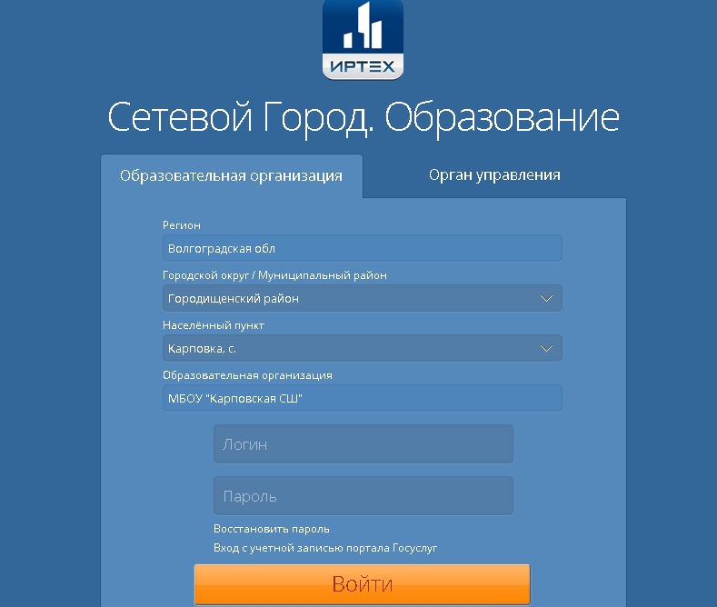
Обращаю внимание, что нужно ВЫБРАТЬ Муниципальный район ГОРОДИЩЕНСКИЙ, Населённый пункт КАРПОВКА и ввести свой ЛОГИН и ПАРОЛЬ УЧЕНИКА (не родителя). Логин и пароль, кто не знает, спросить у классного руководителя или у Р.Е. (сайт ВК)
Если ВЫ увидели другой экран (ГОСУСЛУГИ) то нажмите ВОЙТИ в самом низу экрана. Просто ВЫ ввели не до конца адрес сайта:) SGO.VOLGANET.RU/ABOUT.ASP
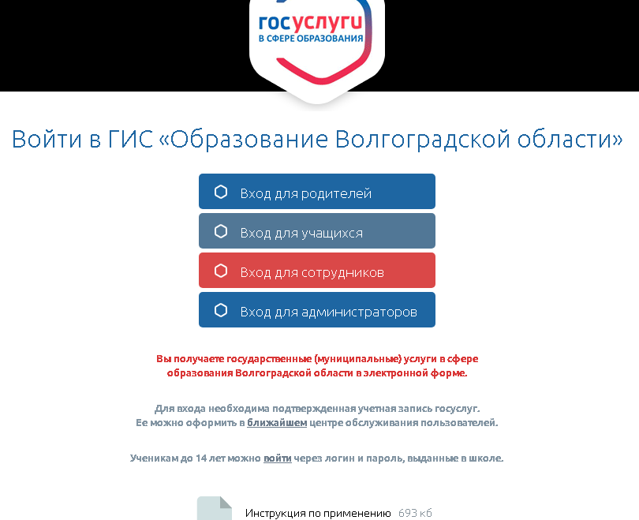
Далее СИСТЕМА попросит ВАС сменить пароль. Смените его и ЗАПИШИТЕ себе на бумагу, чтобы не забыть. В следующий раз ВЫ должны будете набирать этот ПАРОЛЬ. Логин тот же.
Вы попадаете в ДНЕВНИК ученика:
Далее нажмите на меню: ПОРТФОЛИО. Далее: ПОРТФОЛИО ПРОЕКТОВ
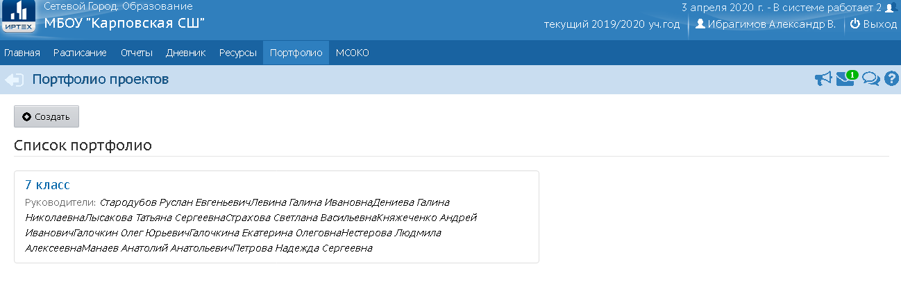
В списке ПОРТФОЛИО нажмите на свой класс. (Пример: 7 класс)
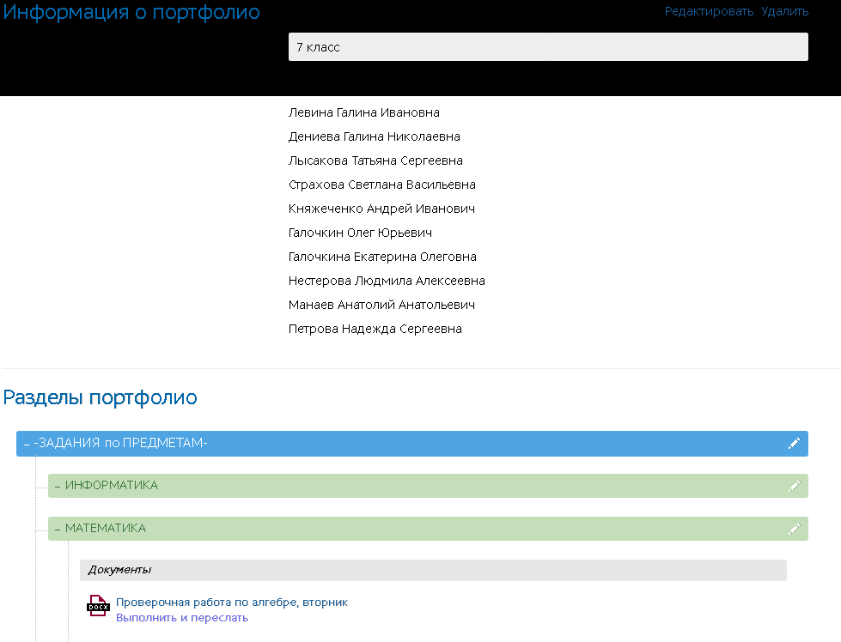
В разделах ПОРТФОЛИО - есть раздел ЗАДАНИЯ по ПРЕДМЕТАМ. Там УЧИТЕЛЯ будут выкладывать (давать) ВАМ задания по всем предметам. Посмотрите на ДОКУМЕНТЫ и скачайте себе тот файл, который там прикреплен. ВЫ ДОЛЖНЫ ВЫПОЛНИТЬ ЭТО ЗАДАНИЕ! Задания могут быть разные (все зависит от предмета) Это может быть просто текст (указатель на страницу в учебнике), файл содержащий текст задания, рисунок с описанием задания, музыка для прослушивания и т.д.
ОБРАЩАЮ ВНИМАНИЕ, ЧТО ВЫ ОБЯЗАТЕЛЬНО ДОЛЖНЫ ПРЕДОСТАВИТ ОТВЕТ на ЗАДАНИЕ.
Это может быть файл текста с ответами, сфотографированный файл изображения тетради с выполненным заданием, написанный реферат в виде файла и т.д. То есть ВАШ ОТВЕТ это ФАЙЛ который ВЫ должны будете - ПРИКРЕПИТЬ в РАЗДЕЛ: (-ВЫПОЛНЕННЫЕ ДОМАШНИЕ ЗАДАНИЯ-)
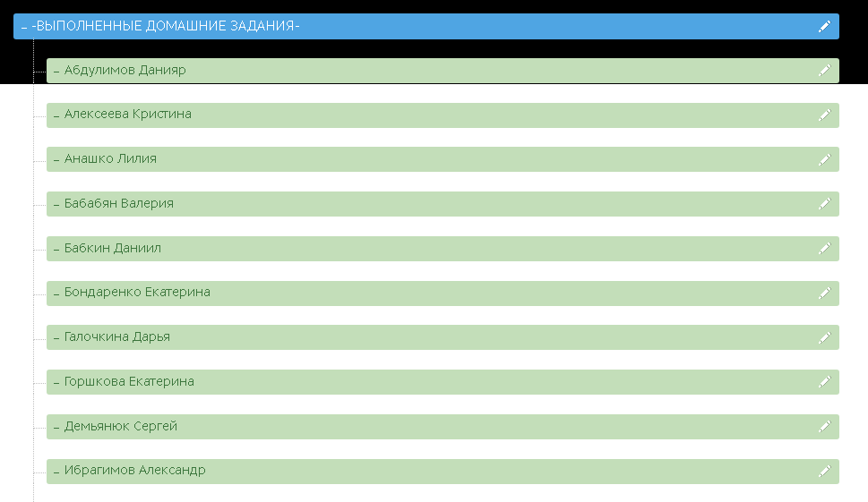
Нажмите на КАРАНДАШ справа напротив Вашей фамилии.
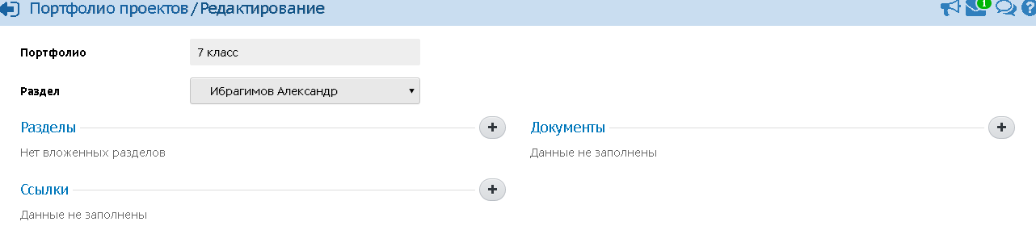
Далее нажмите на ПЛЮС (где РАЗДЕЛЫ) и напечатайте название Вашего предмета (Пример: МАТЕМАТИКА). Нажмите СОХРАНИТЬ внизу. Появиться папка МАТЕМАТИКА в вашем разделе. Туда Вы будете прикреплять Ваш ответ по этому предмету (файл). И так по всем предметам.
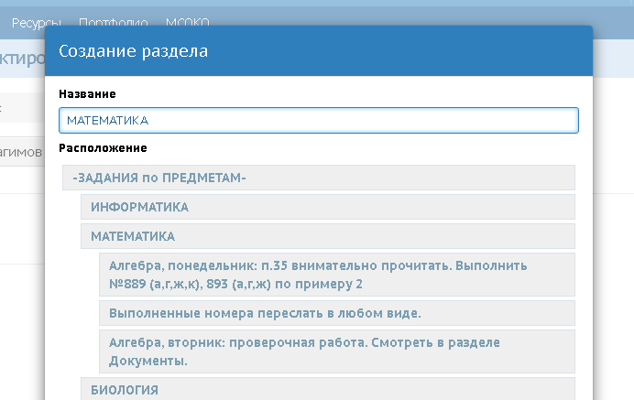Внизу СОХРАНИТЬ!

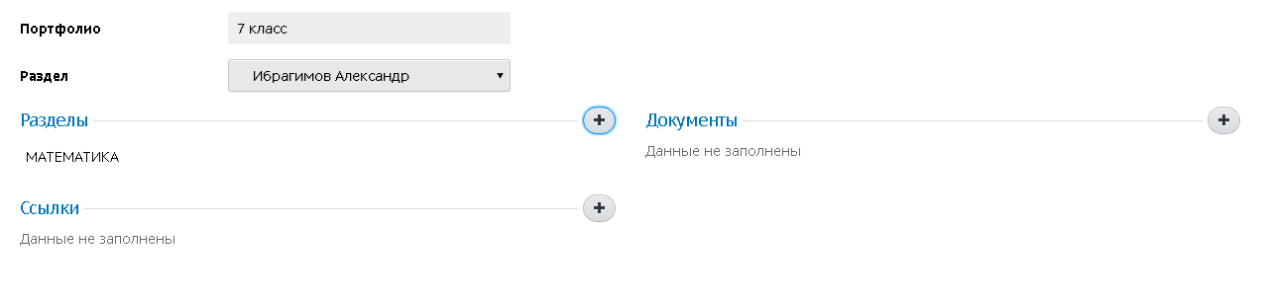
Далее НАЖИМАЕМ справа (где ДОКУМЕНТЫ) на ПЛЮС и прикрепляем свой файл – ответ.
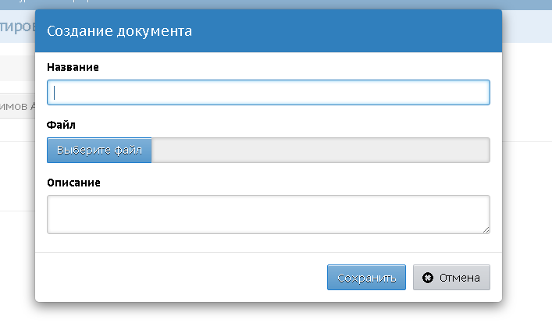
В названии указываем название домашней работы (примет ОТВЕТ №1). В ОПИСАНИИ можно указать комментарий: СДЕЛАЛ САМ!
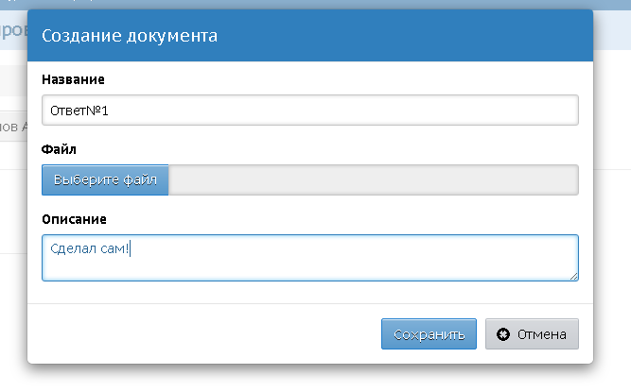
Далее НАЖИМАЕМ на (ВЫБЕРИТЕ ФАЙЛ) и открывается проводник компьютера. Вы должны указать, где лежит Ваш файл (Рабочий стол, флэшка и т.д.) Затем ОТКРЫТЬ и СОХРАНИТЬ.
В результате получим примерно так:
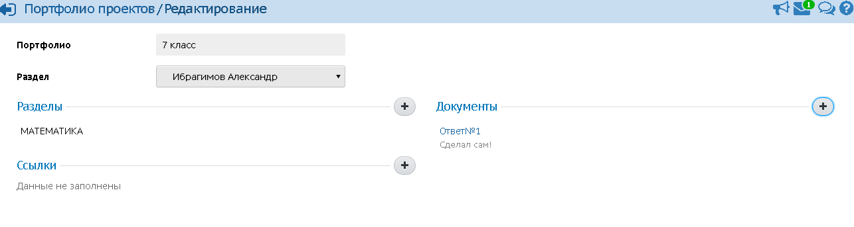
Это и будет Ваш ответ, который проверит учитель.
Если Вы хотите удалить ответ (не то прикрепили) или отредактировать его название, то просто наведите мышкой на файл и кнопкой КОРЗИНА или КАРАНДАШ сделайте эту операцию.
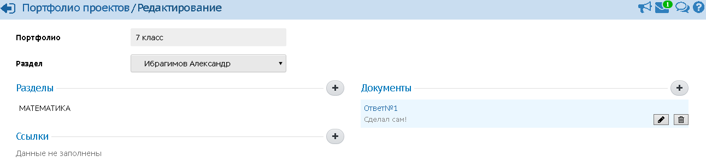
Можно прикреплять несколько файлов, если так требует задание предмета.
Обращаю Ваше внимание, что Вы всегда должны прикреплять свои результаты работы (Домашнее задания). Так учитель поймет, что Вы его сделали, иначе – Ваше домашнее задание считается НЕ выполненным! Следите за периодичность поступления новых заданий (по расписанию) и выполняйте их своевременно! Учитель выставляет сразу Вам оценку в журнал и Вы можете её увидеть у себя в ЭТОМ дневнике:
